PROCESO A IMPLEMENTAR
Nombre del proceso: | Ejecución de orden de proceso | Frecuencia: (diaria, semanal ,mensual, trimestral, anual, eventual, etc.) | Única
Módulo: |  | Equipo en que debe correr: | CMBDPL2
Solicitado por: | Kevin Bastidas | Fecha de solicitud: | 08/Marzo/2022
Autorizado por: | Dario Barco | Vto.Bno.Producción:
Ejecutado por: | IDS/DBA | Fecha de ejecución: | 08/Marzo/2022
Hora inicio: |  | Hora fin:
Verificado por: | Dario Barco | Fecha y hora de verificación: | 08/Marzo/2022
Objetivo/Descripción del proceso:
Ejecución de script de Oracle en servidor CMBDPL2

Consideraciones antes de la ejecución del proceso:
Momento de ejecución: | 09:00 AM
Archivos que necesitan respaldo: | Ninguno
Dependencia con otros procesos aplicativos: | Ninguna.

Paso | Actividad | Ejecutado por | Re-ejecutable Si/No
1 | Ingresar en el equipo LINUX en los servidores | IDS | SI
  CMBDPL2 | 172.18.98.22
2 | Bajar los fuentes y pasarlos como Texto (Text o Ascii) y colocarlos en las rutas  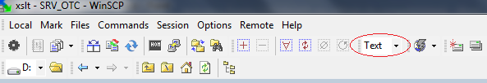  ruta:/fuentes/cash/sql  Fuente:  cckb0016.sql  ruta:/fuentes/cash/lista  Fuente:  cckb0016  Ejecutar los siguientes permisos  chown admora03:oinstall/fuentes/cash/sql/cckb0016.sql  chown admora03:oinstall/fuentes/cash/lista/cckb0016.lis | IDS | SI
3 | Ingresar vía consola a CMBDPL2 y cambiar al usuario admora03,  cmbdppro2># su - admora03  ejecutar los siguientes comandos:  cmbdppro2>#cd /fuentes/cash/cmd | DBA | SI
4 | Ejecutar el SH compilaOracle.sh anteponiendo el punto con un espacio, así como se indica a continuación  cmbdppro2>#. compilaOracle.sh  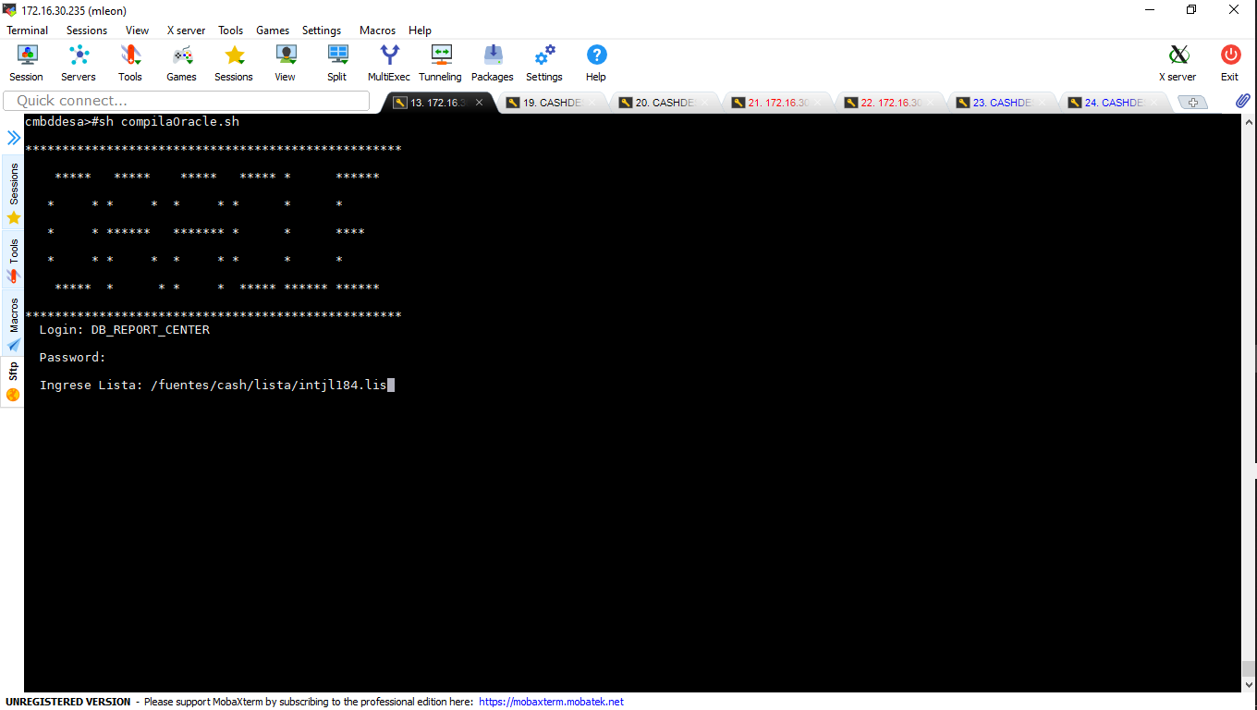  Colocar el  login del Usuario de base  Password del usuario de base  Lista /fuentes/cash/lista/cckb0016.lis | DBA | SI

Consideraciones después de la ejecución del proceso:
Reportes a usuarios: | NO.
Archivos a usuarios: | NO.

Observaciones:

